ТЕХНИЧЕСКОЕ ЗАДАНИЕ
Наименование закупаемых товаров
III. Инструмент для мелких ремонтов
№ | Наименование | Ед. изм. | ТЗ (описание/ состав) | Где используется (где будет устанавливаться) | Кол-во | Возмож- ность аналога
1 | Набор отверток для ноутбуков |  | 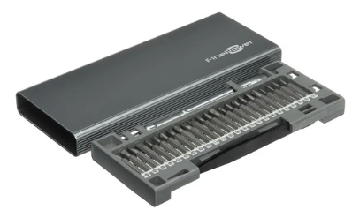  https://www.dns-shop.ru/product/642854d83db21b80/nabor-instrumentov-dla-tocnyh-rabot-finepower-pss0320/ | Специалистам ОТП ИТ на МФК  (кол-во на складах ИТ = 0) | 3 | Да
2 | Набор лопаток для ноутбуков |  | 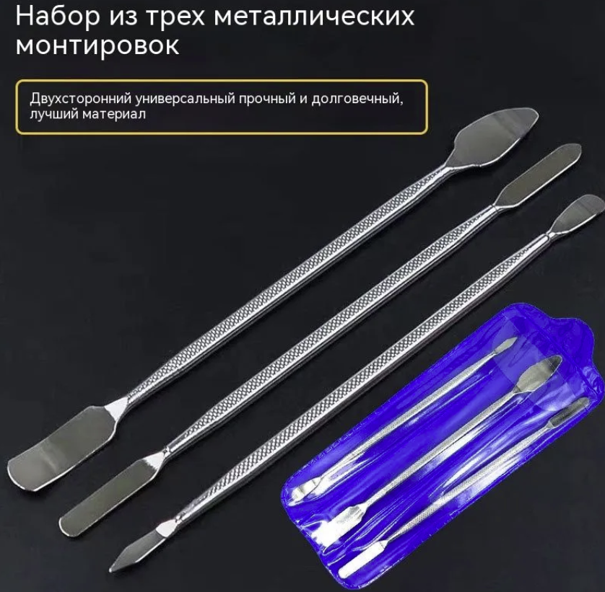  https://www.ozon.ru/product/nabor-instrumentov-dlya-razborki-smartfonov-i-planshetov-universalnyy-instrumenty-dlya-3436088817/ | Специалистам ОТП ИТ на МФК  (кол-во на складах ИТ = 0) | 3 | Да
3 | Электро отвертка Bosch GO 3 |  | 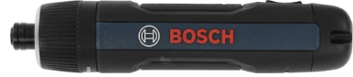  https://www.dns-shop.ru/product/884e18a85466d0a4/akkumulatornaa-otvertka-bosch-go-3/ | Специалистам ОТП ИТ для монтажа оборудования (у имеющихся в отеле электроотверток исчерпан ресурс аккумуляторов, заряда хватает на несколько минут; на МФК таких отверток нет вообще)  (кол-во в эксп. = 2, отель) | 2 | Да
4 | Воздуходувка аккумуляторная пылесос |  | 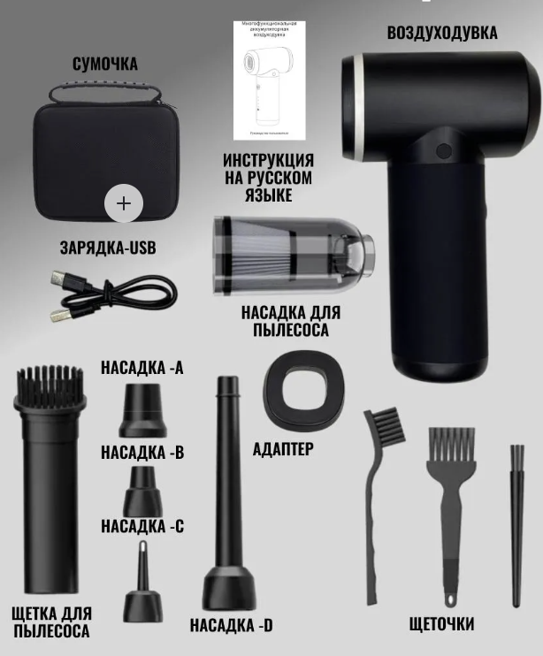  https://www.wildberries.ru/catalog/375965802/detail.aspx?size=547939838 | Специалистам ОТП ИТ на МФК  (кол-во на складах ИТ = 0) | 1 | Да
5 | Сервисный вакуумный пылесос для удаления тонера |  | Пылесос сервисный 3M Electronic Service Vacuum Cleaner 497ABF/497ABG, 220V (Katun/SCS)  Комплект поставки:  • гофрированный шланг длиной 79 см (растягивается до 2,1 м) SV-SH33  • насадка-трубка SV-NN  • щелевая насадка SV-CN1  • щетка малая SV-CB1  • щетка SV-DBSD1  • труба-насадка изогнутая SV-WA2  • фильтр Тип 2 SV-MPF2  • съемный шнур питания  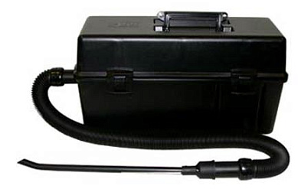  https://ramis.ru/catalog/248310/319880/4024/ | Для очистки оргтехники от тонера (позволит избежать преждевременного износа принтеров/МФУ, экономить ДС на услугах по ремонту). Один такой пылесос есть у отдела инфраструктуры на МФК. У техподдержки в отеле – нет (при том, что нужен он почти ежедневно - например, при выполнении каждой заявки по извлечению замятий бумаги)  (кол-во в эксп. = 1) | 1 | Да
6 | Стремянка 5 ступеней, с полкой, рабочая высота 3,05 м | Штука | 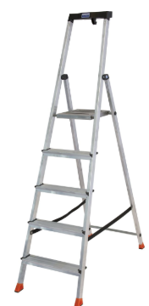  https://krause-rus.ru/shop/item/stremyanka-krause-safety-5-stupenej-128959 | На дебаркадер МФК, для безопасного доступа к ТМЦ на верхних полках стеллажей. В отеле есть стремянка, на МФК – нет  (кол-во в эксп. = 1) | 1 | Да

Место доставки, сроки и порядок поставки товара
Место доставки товара: Крым, г. Ялта, с. Оползневое, ул. Генерала Острякова, д. 9.
Срок поставки на весь перечень Товаров, указанный в Таблице 1 не должен превышать 40 календарных дней с момента заключения договора. Срок поставки Товаров включает в себя срок их доставки до склада Покупателя.

Общие сведения
Поставляемая продукция должна полностью соответствовать требованиям, указанным в Техническом задании. Поставляемый Товар должен быть новым товаром. Качество товара должно соответствовать требованиям, установленным действующим законодательством Российской Федерации.

Требования к упаковке и маркировке
Товар должен доставляться в упаковке, принятой для данного вида продукции. Упаковка должна обеспечить полную сохранность от всякого рода повреждений при перевозке, выполняемой в соответствии с нормами, установленными изготовителем. Маркировка должна содержать информацию о наименовании Товара, весе/объеме, сроке изготовления и сроке годности (если применимо), а также иную информацию, предусмотренную для данного вида продукции.

Требования к гарантии и гарантийному сроку товара.
Гарантийный срок эксплуатации на товар составляет 12 месяцев и начинает исчисляться со дня подписания Заказчиком товаросопроводительных документов по форме Торг-12/ УПД. Если производителем Товара установлены стандартные гарантийные сроки, превышающие запрашиваемый гарантийный срок на Товар, то гарантийный срок на Товар устанавливается продолжительностью не менее срока, установленного производителем Товара.

Требования по соответствию товаров определенным стандартам.
Все поставляемые товары должны быть экологически безопасными, новыми, соответствовать требованиям нормативно-технических документов для данного вида продукции и иметь необходимые паспорта и сертификаты качества (в случае, если они подлежат обязательной сертификации).

Порядок расчётов
Цена Товара включает: стоимость доставки Товара по адресу Покупателя (при доставке учесть высоту зоны выгрузки (рампы) 97 см.), в том числе стоимость погрузки, перевозки, разгрузки, упаковки, маркировки, оформления сопроводительной документации, хранения, таможенные экспортные и импортные пошлины, все налоги, сборы, установленные законодательством РФ, действующие на момент поставки. А также любые иные расходы Поставщика, связанные с надлежащим исполнением обязательств по поставке. Расчеты осуществляются по безналичной форме в рублях РФ.

Требования к поставщику
Отсутствие фактов ненадлежащего исполнения договоров между Поставщиком и ООО «МРИЯ», ООО «МРИЯ.ПРО» и ООО «МРИЯ ГАСТРО» за 2 года, предшествовавших закупке.

